高二下化学小练（51）

1、 若以E(nl)表示某原子轨道的能量，以下各式中正确的是( )
A．E(5s)>E(4f)>E(4s)>E(3d)
B．E(3d)>E(4s)>E(3p)>E(3s)
C．E(4s)<E(3s)<E(2s)<E(1s)
D．E(5s)>E(4s)>E(4f)>E(3d)
2、(2018·三亚高二检测)电子在一个原子的下列原子轨道中排布时，最后一个排布的是( )
A．ns B．np
C．(n－1)d D．(n－2)f
3、(2018·福建季延中学高二期中)若将₁₅P原子的电子排布式写成1s²2s²2p⁶3s²3p3p，它违背了( )
A．能量守恒原理 B．泡利原理
C．能量最低原理 D．洪特规则
4、 (2018·大连高二期中)下列轨道表示式所表示的元素原子中，能量处于最低状态的是( )
A.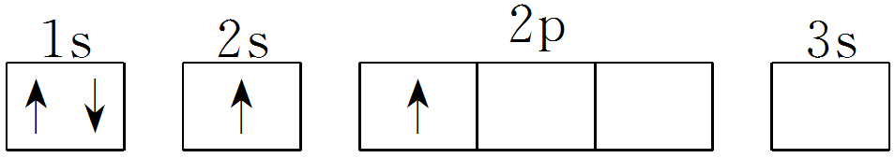
B.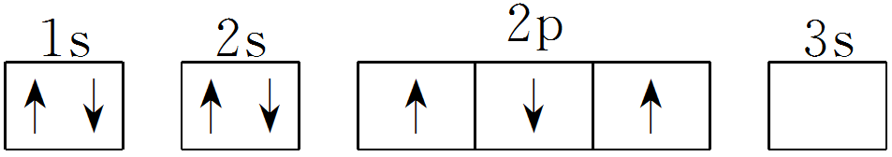
C.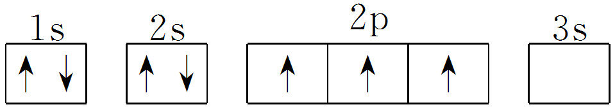
D.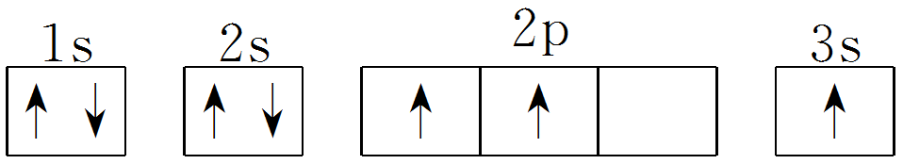
5、下列表示式错误的是( )
A.Mg^{2＋}的轨道表示式：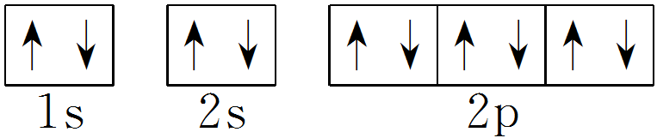
B.Na＋的结构示意图： INCLUDEPICTURE "E:\\司瑞晴\\2019\\同步\\化学\\苏教选3\\word\\1-32.TIF" \* MERGEFORMATINET INCLUDEPICTURE "E:\\司瑞晴\\2019\\同步\\化学\\苏教选3\\全书完整的Word版文档\\1-32.TIF" \* MERGEFORMATINET INCLUDEPICTURE "\\\\司瑞晴\\e\\司瑞晴\\2019\\同步\\化学\\苏教选3\\全书完整的Word版文档\\1-32.TIF" \* MERGEFORMATINET INCLUDEPICTURE "C:\\Users\\Administrator\\Desktop\\新建文件夹\\全书完整的Word版文档\\1-32.TIF" \* MERGEFORMATINET INCLUDEPICTURE "C:\\Users\\Administrator\\Desktop\\新建文件夹\\全书完整的Word版文档\\1-32.TIF" \* MERGEFORMATINET INCLUDEPICTURE "C:\\Users\\Administrator\\Desktop\\新建文件夹\\全书完整的Word版文档\\1-32.TIF" \* MERGEFORMATINET INCLUDEPICTURE "C:\\Users\\Administrator\\Desktop\\新建文件夹\\全书完整的Word版文档\\1-32.TIF" \* MERGEFORMATINET INCLUDEPICTURE "C:\\Users\\Administrator\\Desktop\\新建文件夹\\全书完整的Word版文档\\1-32.TIF" \* MERGEFORMATINET INCLUDEPICTURE "C:\\Users\\Administrator\\Desktop\\新建文件夹\\全书完整的Word版文档\\1-32.TIF" \* MERGEFORMATINET INCLUDEPICTURE "C:\\Users\\Administrator\\Desktop\\新建文件夹\\全书完整的Word版文档\\1-32.TIF" \* MERGEFORMATINET 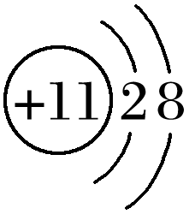
C.₂₄Cr的外围电子排布式：3d⁵4s¹
D.C的电子排布式：1s²2s¹2p³
6、 对充有氖气的霓虹灯管通电，灯管发出红色光。产生这一现象的主要原因是( )
A.电子由能量较高的轨道向能量较低的轨道跃迁时以光的形式释放能量
B.电子由能量较低的轨道向能量较高的轨道跃迁时吸收除红光以外的光线
C.氖原子获得电子后转变成发出红光的物质
D.在电流的作用下，氖原子与构成灯管的物质发生反应
7、某元素A原子的L层要比M层少6个电子，它有两种常见的阳离子a和b(其中a的化合价大于b的化合价)。则：
(1)a的M层比N层多________个电子；b的L层比M层少________个电子。a的稳定性________(填“大于”或“小于”)b的稳定性。
(2)写出A的电子排布式：______________________________________________________。
a的最外层电子轨道表示式为____________________________________________________。

8、A、B、C、D、E代表5种元素。请填空：
(1)A元素基态原子的最外层有3个未成对电子，次外层有2个电子，其外围电子的轨道表示式为____________。
(2)B元素的负一价离子和C元素的正一价离子的电子层结构都与氩相同，B元素的原子结构示意图为______，C的元素符号为________。
(3)D元素的正三价离子的3d轨道为半充满，D的元素符号为____________，其基态原子的电子排布式为______________________________________________________________
________________________________________________________________________。
(4)E元素基态原子的M层全充满，N层没有成对电子，只有一个未成对电子，E的元素符号为________，其基态原子的电子排布式为__________________________________________。

